新 书 推 荐

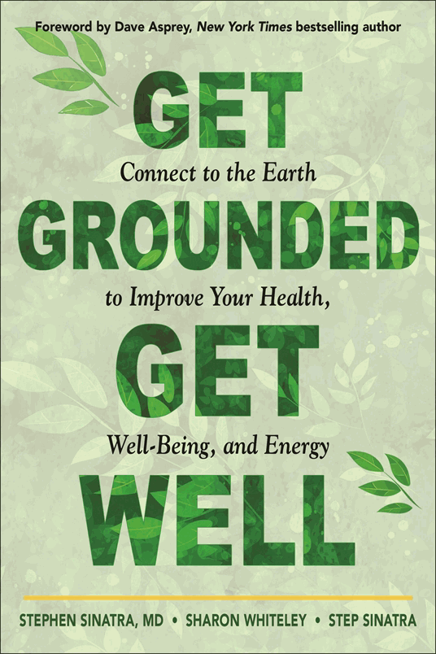
中文书名：《通过亲近自然，保持健康状态》
英文书名：Get Grounded, Get Well: Connect to the Earth to Improve Your Health, Well-Being, and Energy
作 者：Stephen T. Sinatra, Sharon Whiteley, and Step Sinatra
出 版 社：Hampton Roads Publishing
代理公司：Red Wheel Weiser/ANA/Leah
页 数：224页
出版时间：2023年4月
代理地区：中国大陆、台湾
审读资料：电子稿
类 型：保健

内容简介：

通过亲近自然的行为发现地球母亲的治愈力量。让大自然成为您过上更快乐、更健康生活的向导。

自古以来，大自然一直是世界上最受赞誉的治疗师，其治愈身体、思想和灵魂的能力可以追溯到最早的文明。《通过亲近自然，保持健康状态》为读者提供了通过亲近自然改善健康的秘诀，亲近自然就是连接到地球表面那些始终丰富，滋养能量的简单行为。大量研究表明，亲近自然被科学和医学证明对我们的生理机能有显着的积极影响。它有助于恢复能量，增强感觉良好的内啡肽，改善血液循环，平静心率，缓解压力，并有助于确保更好的夜间睡眠，使身体恢复到自然平衡的体内平衡状态。它还可以减少炎症——比如当今健康问题上升的罪魁祸首，包括心脏病，关节炎，糖尿病，高血压，慢性疼痛，甚至癌症。

销售亮点：

- 前言由戴夫·阿斯普雷（Dave Asprey），4X 纽约时报（NY Times）的畅销书作家写成。
- 人们对森林浴和其他基于自然的疗法的兴趣浓厚。
- 辛纳屈博士在纪录片《地球电影》（The Earthing Movie）中亮相，在油管上的观看次数超过400万。

作者简介：

斯蒂芬·辛纳屈（Stephen Sinatra）博士是最受尊敬和追捧的心脏病专家之一，他治疗心血管疾病的综合方法使即使是最晚期疾病的患者也恢复了活力。他曾担任康涅狄格州曼彻斯特纪念医院的心脏病学主任、医学教育主任、超声心动图主任和心脏康复主任。作为新英格兰心脏中心的创始人，辛纳屈博士通过将心脏病的传统医学治疗与补充营养，抗衰老和心理疗法相结合，成为美国顶级的综合心脏病专家之一。

莎朗·怀特利（Sharon Whiteley）是作家、屡获殊荣的企业家和创新者，她在一次在突发心脏病后改变了自己的生活。

华尔街奇才出身的治疗师的斯蒂芬·辛纳屈（Step Sinatra）说，亲近自然挽救了他的生命。他是一位大师级治疗师，也是 grounded.com 网站的联合创始人，旨在宣传亲近自然和健康的生活方式。

谢谢您的阅读！
请将回馈信息发至：郭丹娅 (Leah Guo)
安德鲁﹒纳伯格联合国际有限公司北京代表处
北京市海淀区中关村大街甲59号中国人民大学文化大厦1705室, 邮编：100872
电话：010-82449325
传真：010-82504200
Email: Leah@nurnberg.com.cn
网址：www.nurnberg.com.cn
微博：http://weibo.com/nurnberg
豆瓣小站：http://site.douban.com/110577/
微信订阅号：ANABJ2002


